מבוא להנדסת חשמל 1 – פאזור – 9 (בית)
מצא את מתחי
R₁
R₂
C₂
C₁
L₁
L₂
I₁
I₂
1
2
3
הצמתים במעגל
הבא כאשר:
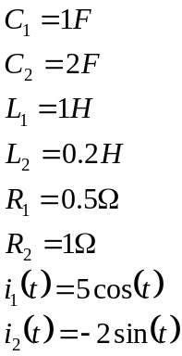

פתרון

בעזרת שיטת ההתבוננות למתחי צמתים:
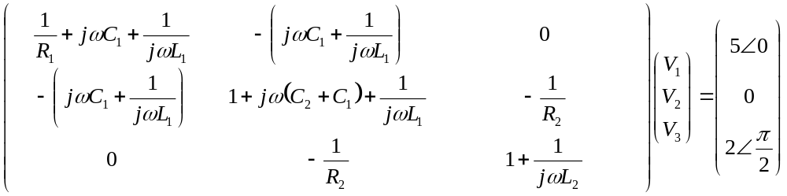
לאחר הצבת נתונים:
